Sud-Ouest du 15 février 2017 par Antoine Beneytou

Gironde : un test pour mieux répartir les vacanciers sur les plages

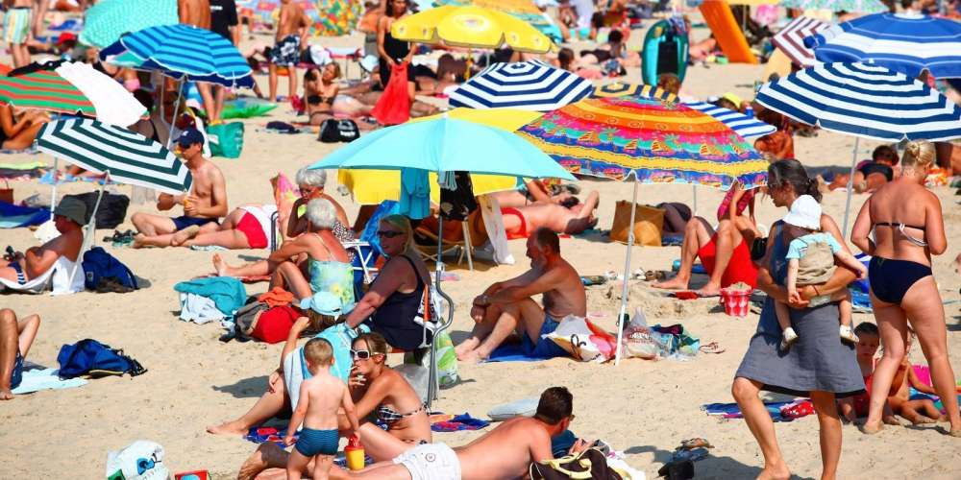
Certaines plages girondines sont surfréquentées. ARCHIVES FRANCK PERROGON

Face à la surfréquentation des plages du Porge, Lacanau et du Cap Ferret, le groupement d’intérêt public du littoral aquitain souhaite orienter les touristes vers le nord de la Gironde.

Comment orienter les Bordelais sur les plages du nord de la Gironde ? C’est la problématique à laquelle essaie de répondre le Groupement d’intérêt public (GIP) du littoral aquitain. Pour ce faire, la structure qui réunit les services de l’État et les collectivités territoriales suit à la lettre une des préconisations du ministère de l’Économie pour encourager l’innovation touristique. À savoir : développer l’open data (comprenez : des données numériques).

Le GIP part d’un constat issu d’une enquête de janvier 2016. Les deux tiers des habitants de la métropole bordelaise fréquentent seulement les plages de trois communes : Lacanau, Le Porge et Lège-Cap-Ferret. Les nombreuses plages du littoral girondin, et notamment celles du nord, connaissent une fréquentation moins importante et sont finalement peu connues des métropolitains. Seuls 9 % des résidents de l’ouest de la métropole optent par exemple pour Carcans.

25 000 personnes au Porge

Alors forcément, ça coince, sur la route, mais aussi sur les plages. « Il y a un vrai problème de surfréquentation », note Élise Couturier, chargée de mission, au GIP du littoral aquitain, qui précise que sept Bordelais sur dix ne sont jamais allés au nord d’Hourtin. À titre d’exemple, la plage du Porge peut accueillir entre 20 000 et 25 000 personnes en haute saison. Des chiffres exorbitants qui ne sont pas sans conséquences. Notamment sur la dégradation des milieux, avec des accès sauvages à travers les dunes.

Difficile également d’assurer la sécurité : « Quand les gens sont garés n’importe comment, l’accès pour les pompiers se complique en cas d’incendie. La baignade est également plus dure à surveiller ». Et les collectivités n’ont pas des moyens illimités pour recruter des maîtres nageurs.
Enfin, et plus globalement, se pose la question de la qualité de l’accueil sur ces sites naturels lorsque ceux-ci sont surfréquentés. L’objectif est donc d’organiser un report des plagistes plutôt vers le nord (Carcans, Hourtin, Soulac…) en améliorant l’information. Comment ? En recensant le nombre de personnes se rendant sur les plages et en diffusant cette information.

Un test cet été

Depuis un an, un travail de validation technique a eu lieu. La start-up bordelaise Ants a ainsi disposé cinq capteurs, détectant les ondes WiFi des smartphones au Grand Crohot, au Porge, à Bombannes, à Carcans et à la plage Super Sud de Lacanau. Le tout, entre mai et octobre 2016. Le test s’est avéré concluant et ces capteurs installés aux postes de secours ont pu mesurer le nombre de personnes. En utilisant un algorithme combinant les données météo et horaires, il est possible de prévoir avec précision la fréquentation d’une plage. Cet été, cinq autres sites girondins seront équipés de capteurs. Ces données de fréquentation seront fournies à une communauté de testeurs. Un appel à témoin sera bientôt lancé pour les recruter. Le GIP analysera ensuite les modifications des comportements de ces personnes informées qui, en fonction de ces données, pourraient décider de changer de plage. Un test grandeur nature, en somme.

À terme, le GIP ne souhaite toutefois pas créer sa propre application. « Elle serait vouée à l’échec », explique Élise Couturier qui met en avant le côté trop saisonnier. La structure attend plutôt que des institutions, médias ou encore start-up se fassent le relais de ces données. « C’est le principe de l’open data », ajoute la chargée de mission. Par ailleurs, un appel à idées va être lancé pour trouver un porteur de projet (privé ou public) qui pourrait mettre en place cette offre de service.

« Bénéfique à plus d’un titre »

Présidente de Gironde Tourisme, mais aussi conseillère départementale du Sud-Médoc et députée de la cinquième circonscription, Pascale Got se réjouit de ce projet du GIP. « C’est bénéfique à plus d’un titre. C’est un service rendu aux métropolitains et cela peut permettre de redéployer les touristes vers d’autres plages où ils ne vont pas d’habitude. Cela invitera les gens à découvrir des sites plus naturels que Lacanau. Avec les lacs, nous avons toute une gamme de plages à proposer. »

Pascale Got promet par ailleurs que Gironde Tourisme se saisira des données du GIP pour les diffuser sur son site Internet et les porter à la connaissance du public. À noter que ce projet a été présenté lundi lors des Matinées de Gironde Tourisme, une série de tables rondes rassemblant les acteurs du tourisme.

